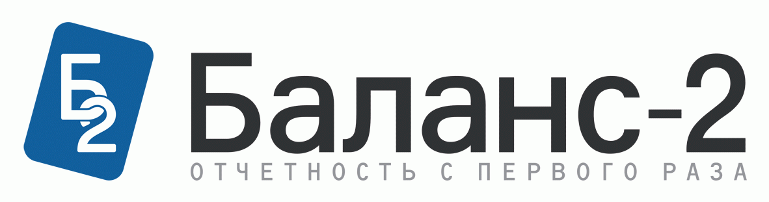

«БАЛАНС-2:
Расчеты с бюджетом»

Руководство по началу работы с программой
(Quick Start)
Версия 1.17.63.

«ОВИОНТ ИНФОРМ», 2017
СОДЕРЖАНИЕ

1. Назначение программы 3
2. Последовательность действий при начале работы с программой 5
2.1. Дополнительные программы 5
2.2. Рекомендуемая последовательность действий при начале работы с программой 5

РАЗДЕЛ 1. Назначение программы
Программа «Баланс 2: Расчеты с бюджетом» (далее по тексту, сокращенно – «Б2: РсБ») предназначена для сверки расчетов с налоговым органом.
Программа позволяет
- преобразовывать в более удобную форму для чтения и анализа данные XML-файлов Справок о состоянии расчетов с бюджетом, Выписок операций и Актов сверки, полученные из налогового органа;
- Самостоятельно вести (моделировать) свои Карточки расчета с бюджетом по налогам и сравнивать данные из них с данными налогового органа, полученными в Справках, Выписках и Актах.

Исходные данные для начала работы:
- Xml-файлы «Справок о состоянии расчетов…», «Выписок операций…» и «Актов сверки…», полученные из ФНС через систему ИОН (информационное обслуживание налогоплательщиков). В некоторых системах операторов ЭДО возможность получения таких файлов называется «Запросить выписку», «Запросить сверку», «Создание запроса ИОН»;
- XML-файлы деклараций, сданных в ФНС;
- Сведения об уплате налогов и сборов, выгруженные из своей учетной программы или системы клиент-банк.

Программа «Баланс 2: Расчеты с бюджетом» позволяет:
- моделировать карточки расчетов с бюджетом, то есть позволяет бухгалтеру на своем рабочем месте выполнять операции налогового инспектора в карточках расчета с бюджетом по своим данным;
- осуществлять корректный расчет пени с учетом сроков уплаты, подачи уточненных деклараций (расчетов), имеющихся отсрочек и рассрочек платежей;
- импортировать в базу данных Справки о состоянии расчетов, Выписки операций и Акты сверки, полученные из ФНС через систему ИОН;
- формировать сводный отчет по налогам и обособленным подразделениям по данным справок, полученных из ФНС;
- формировать сравнительный сводный отчет по налогам и обособленным подразделениям по данным справок, полученных из ФНС, и по данным самостоятельно моделируемым пользователем карточек расчета с бюджетом;
- формировать заполненный акт сверки с данными налогового органа, налогоплательщика и суммами расхождений;
- сравнивать операции, содержащиеся в выписке, полученной из ФНС через систему ИОН и в карточке расчетов с бюджетом, которую моделирует в программе сам пользователь.

РАЗДЕЛ 2. Последовательность действий при начале работы с программой

Дополнительные программы
Для работы программы требуется установить
- Программу работы с отчетностью «Баласн-2W» (обязательно) – для хранения налоговых деклараций и проведения из них налоговых начислений;
- Программу «Баланс-2: Файловый архив электронных документов» - будет установлена вместе с установкой программы «Баланс-2W»;
- Программу КЭ-Лайт (не обязательна) – необходима для групповой выгрузки налоговых деклараций и расчетов из системы Контур-Экстерн.

Рекомендуемая последовательность действий при начале работы с программой
- Загрузить в программу ранее отправленные налоговые декларации и расчеты и выполнить начисления в карточки расчетов с бюджетом. Карточки расчетов с бюджетом по каждому налогу автоматически создадутся в программе при выполнении начислений.
  - Загрузить в программу ранее отправленные xml-файлы налоговых деклараций и расчетов;
- Если Вы подготавливали и отправляли налоговые декларации из программы «Баланс-2W», то этот пункт можно пропустить, поскольку налоговые декларации уже загружены в программу.
- Если Вы ранее отправляли декларации через систему Контур-Экстерн, то это можно сделать следующим образом:
  - Установить программу «Контур-Экстерн Лайт»;
  - Из программы «Баланс-2: Расчеты с бюджетом» вызвать «Групповую выгрузку документов из Контур-Экстерн» (см. меню «Операции»);
  - Из программы «Баланс-2: Расчеты с бюджетом» вызвать «Групповую загрузку деклараций» (см. меню «Операции»), указав папку, куда на предыдущем шаге были выгружены документы из Контур-Экстерн»;
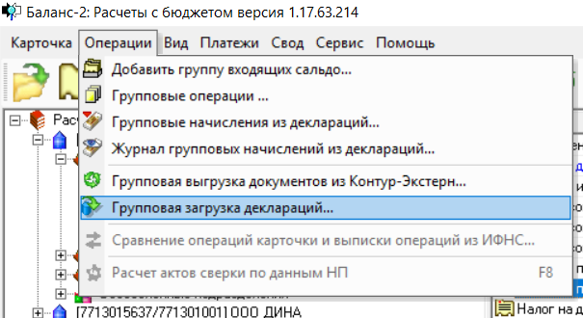
- Если Вы не являетесь пользователем Контур-Экстерн, то
  - необходимо выгрузить xml-файлы сданных деклараций из своей программы отправки отчетности в ФНС РФ;
  - Из программы «Баланс-2: Расчеты с бюджетом» вызвать «Групповую загрузку деклараций» (см. меню «Операции»), указав папку, куда на предыдущем шаге были выгружены xml-файлы сданных деклараций.
  - Выполнить групповые начисления из налоговых деклараций в карточки расчетов с бюджетом налогоплательщика в программе «Баланс-2: Расчеты с бюджетом».
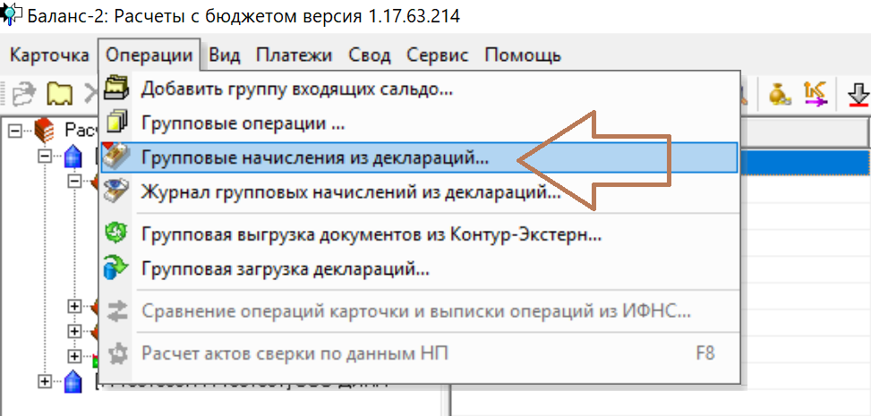
- В результате в программе автоматически создадутся карточки расчетов с бюджетом по различным КБК.

- Добавить группу входящих сальдо в созданные на предыдущем пункте карточки расчетов с бюджетом.
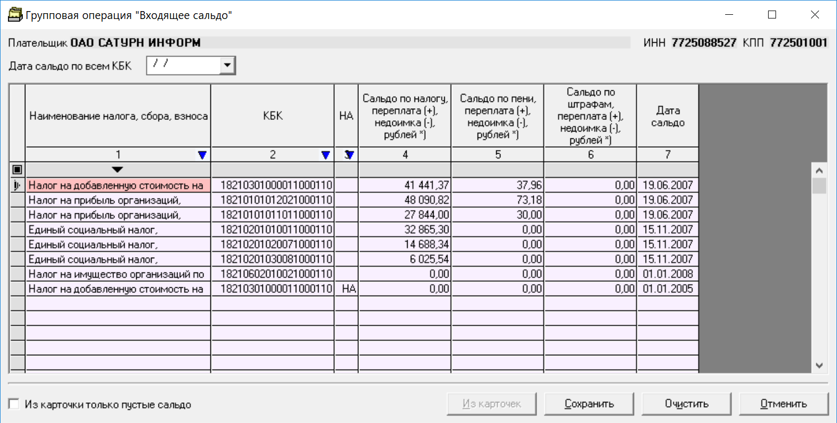
- Ввести в каждой карточке сведения об уплате налоговых платежей в бюджет. Это можно сделать, вызвав групповое создание операций и заполнив через буфер обмена столбцы в приведенной ниже табличной форме.
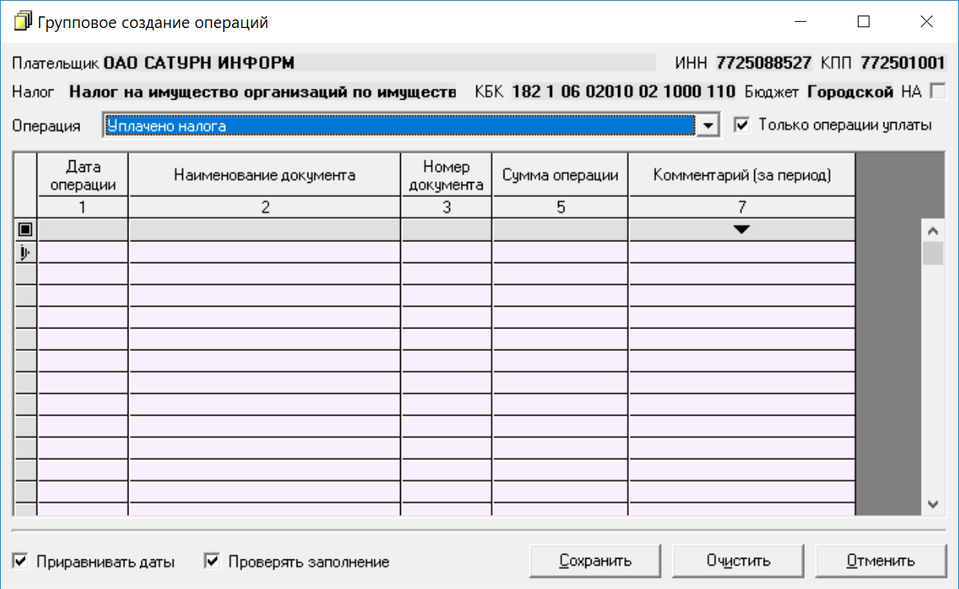

- Получить из ИФНС и импортировать в программу Справки, Выписки операций и Акты сверки.
4.1. Выполнить запросы к системе ИОН в ФНС РФ (запрос на сверку) через оператора ЭДО для получения xml-файлов
- справок о состоянии расчетов с бюджетом,
- выписок операций и
- актов сверки.
В системе Контур-Экстерн экран запроса выглядит следующим образом.
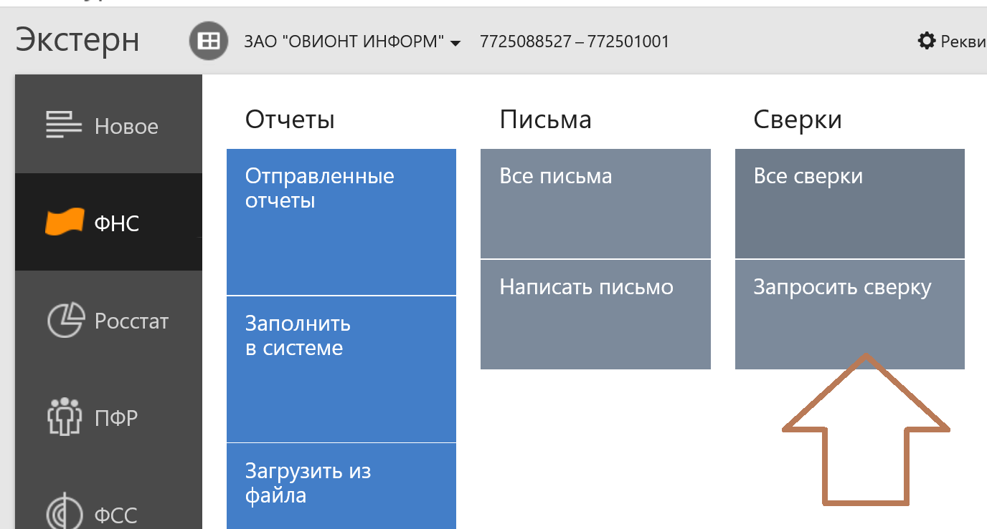
4.2. Импортировать в программу полученные в ответ на запрос в ФНС РФ (см.пред. пункт) XML-файлы справок о состоянии расчетов с бюджетом, выписок операций и актов сверки.
- Сформировать сводный отчет по справкам о состоянии расчетов с бюджетом по различным КПП организации. Определить на основании данного отчета недоимки и переплаты по данным налогового органа.
- Сформировать сравнительную сводную справку о состоянии расчетов с бюджетом.
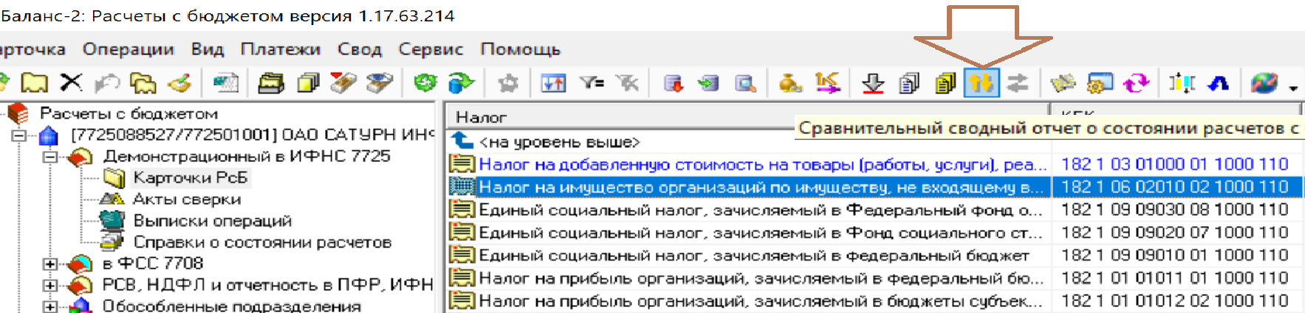
- Провести автоматизированную сверку операций на карточках расчетов с бюджетом пользователя и в выписках из налогового органа.
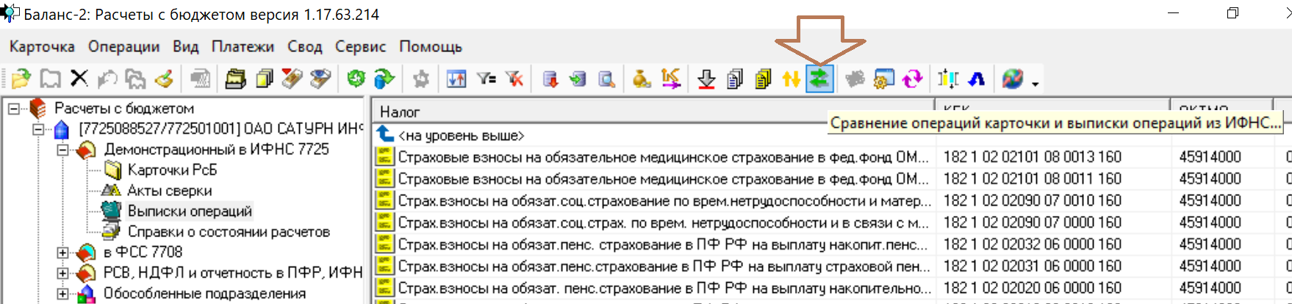
- Провести анализ выявленных расхождений и принять меры по их устранению (см.рис. ниже).
